# 蓝牙寻车安装实施方案

蓝牙寻车，即动态寻车方案，车主用户使用MPGS提供的寻车H5页面进行寻车，规划路线，同时使用ibeacon技术实时定位用户位置。

## （一）蓝牙寻车业务流程图

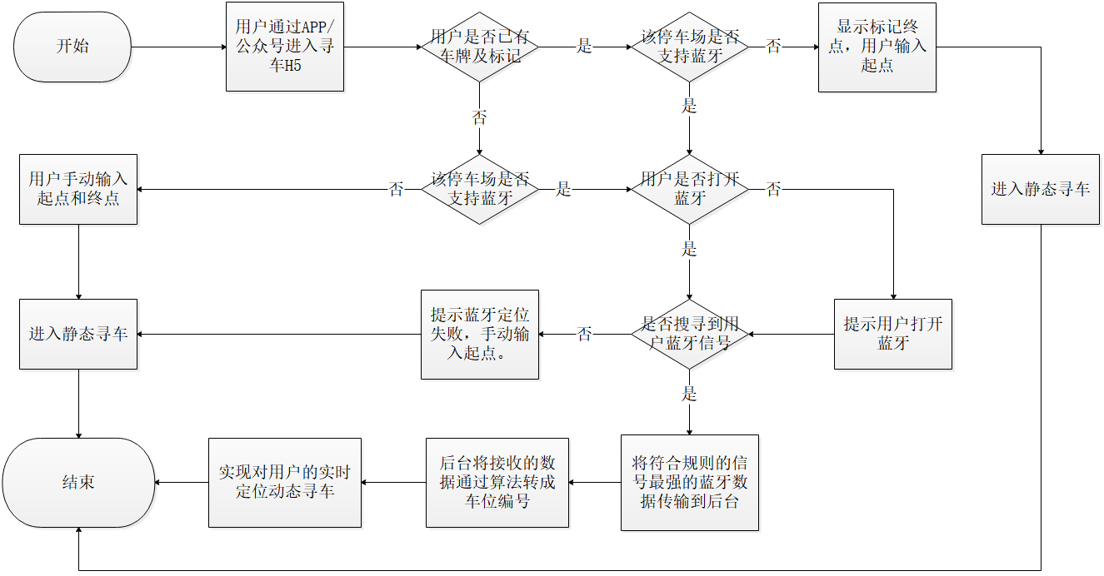

## （二）蓝牙寻车配置方法

动态寻车方案采取在公众号嵌入手机寻车H5页面：需要具备以下条件：

1、车场需要部署带有ibeacon设备信息（支持蓝牙的PVD设备）；

2、在使用方的公众号后台申请开通摇一摇功能模块，并在摇一摇模块中申请ibeacon设备数量。微信将会分配每个ibeacon的UUID、major、minor等设备数据信息；

3、若使用艾科的带蓝牙PVD，在MPGS地图编辑器录入蓝牙设备ID、UUID、major、minor等数据后，程序会将这些数据自动下发至设备；如果使用外购蓝牙beacon数据，则需要用厂家提供的工具手动下发到设备；

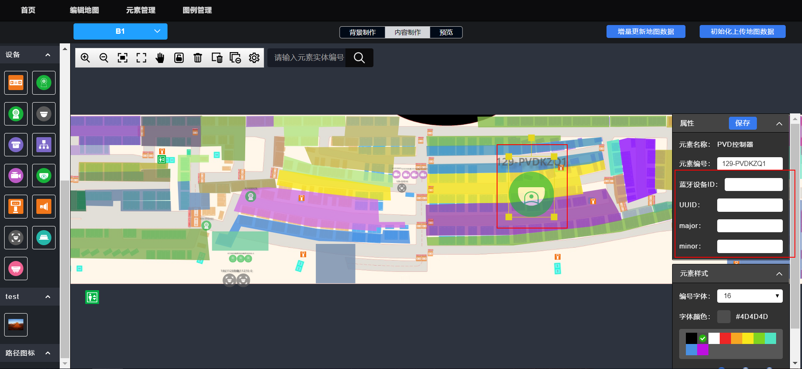

4、在MPGS后台将已录入设备数据的ibeacon设备上传至微信后台的设备分组，这里系统将会判断微信后台是否已创建分组，如已有分组，将会将这些设备数据直接上传至分组中；如没有分组，将自动创建一个分组后再执行上传数据操作；

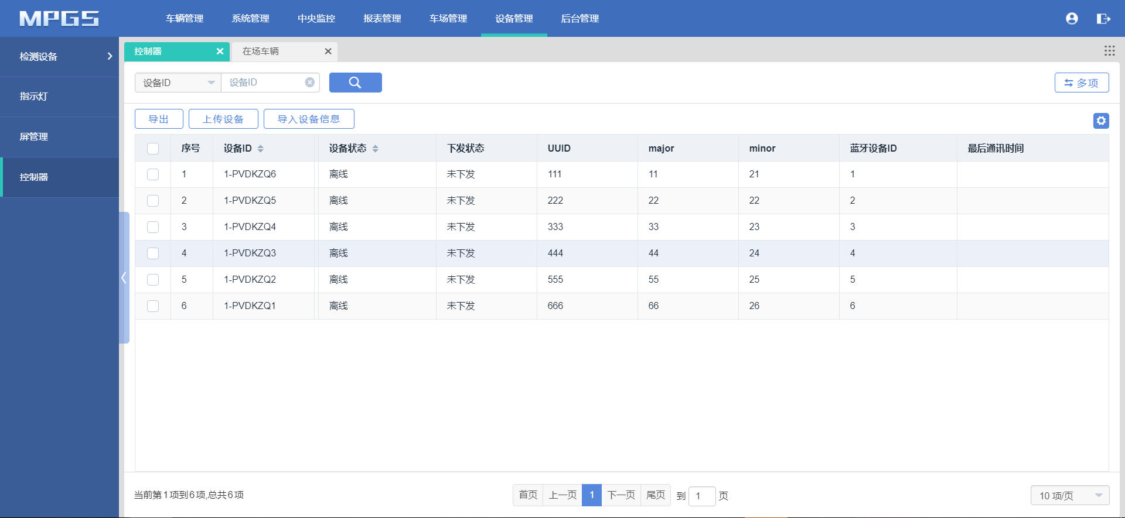

6、在MPGS后台-车场管理-参数配置中对蓝牙寻车进行配置：

（1）开启停车场支持蓝牙寻车配置项；

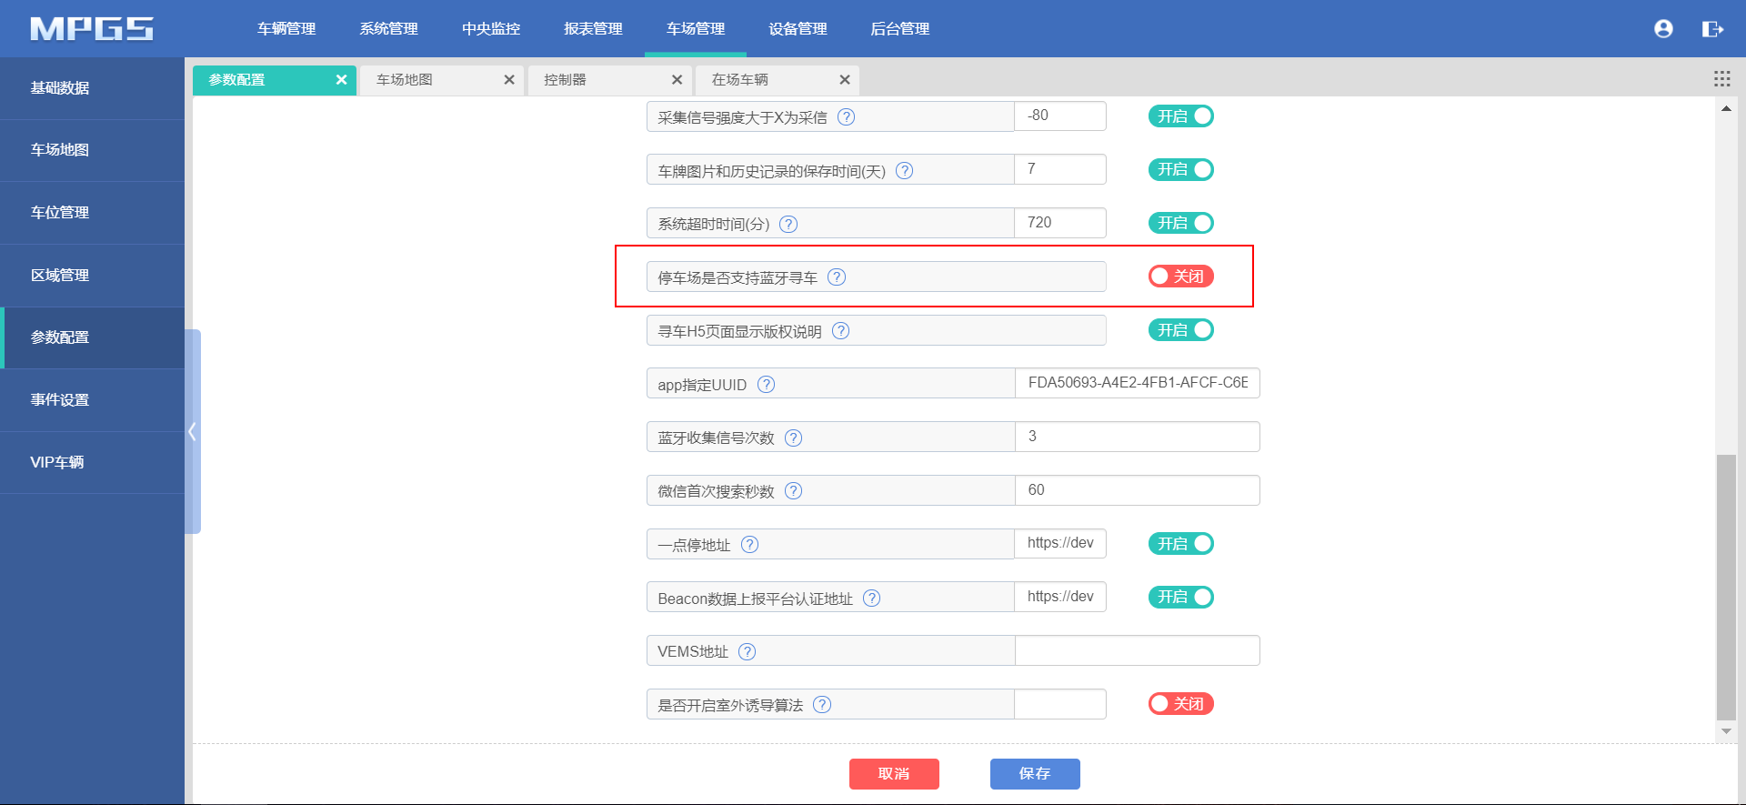

（2）填入APP指定UUID：即上文所说的ibeacon的UUID；

（3）填入蓝牙收集信号次数：用户打开微信进行蓝牙寻车时，将自动搜索附近的蓝牙信号。因未必能一次收集到蓝牙信号，故可以设定打开微信后收集蓝牙信号的次数，以确保在可收集范围内对蓝牙信号收集成功。（没有特殊场景需求的情况下采用系统默认即可）

（4）填入微信首次搜索秒数：设定微信搜索蓝牙信号的等待时间。用户打开微信进行蓝牙寻车时，将自动搜索附近的蓝牙信号。若不设定等待时间，将一直处于搜索蓝牙信号状态。当微信搜索蓝牙信号的时间超出所设定的搜索秒数（等待时间）后，将停止搜索并提示用户。（没有特殊场景需求的情况下采用系统默认即可）

（5）Beacon数据上报平台认证地址：如果使用一点停公众号的话默认https://wxydt.yidianting.xin/weixin；如使用的是第三方公众号，则使用该第三方公众号的授权地址（需要另外开发接口）。

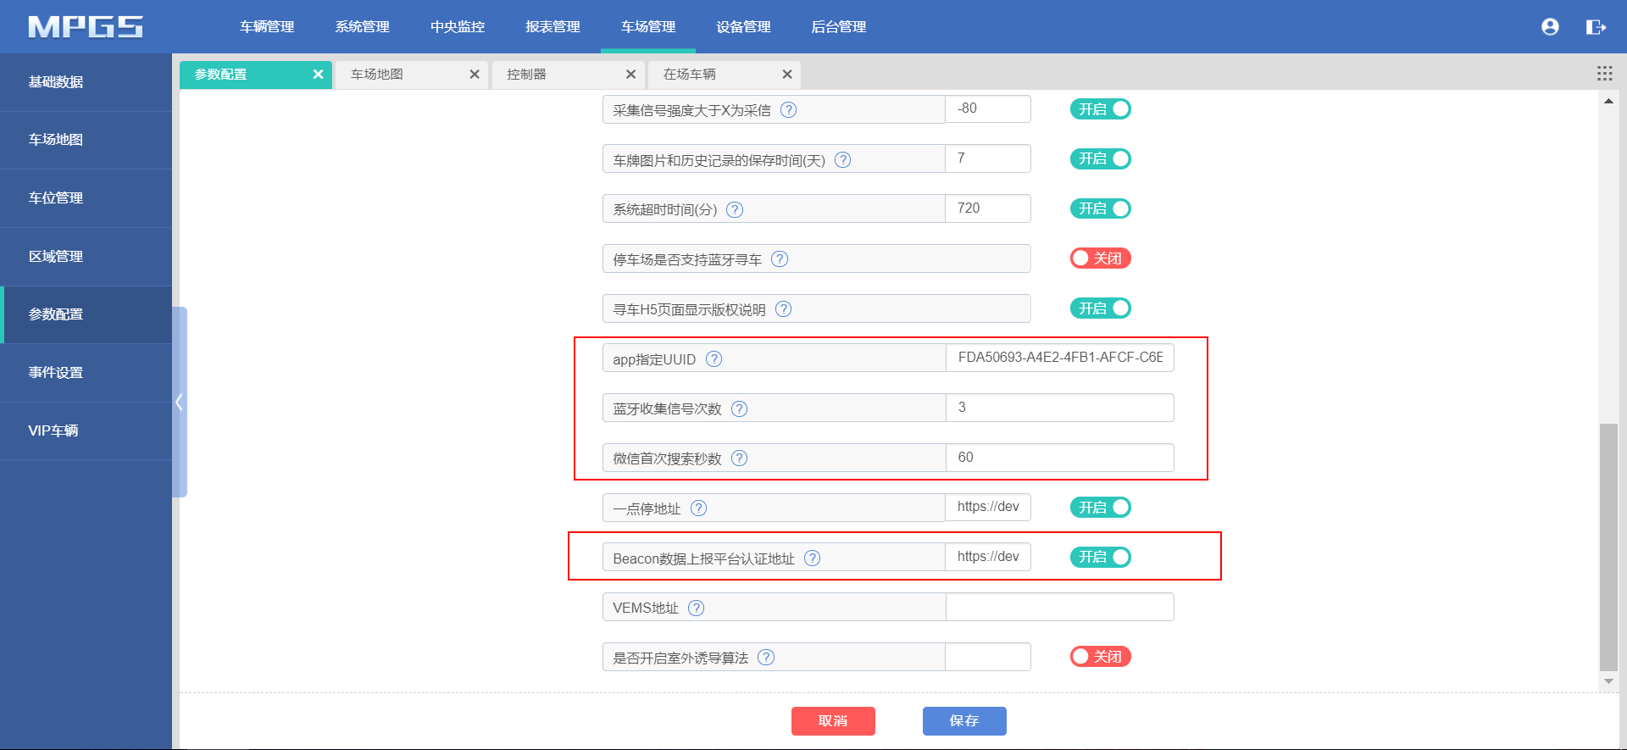

## （三）蓝牙寻车使用说明

MPGS提供一个寻车H5界面，由第三方直接嵌入使用。

第三方需要提供封装好的微信JS，H5只管调用打开，关闭和搜索ibeacon设备。